**財務數值方法 HW9**

Q1.

講義L5 p.5課堂演練

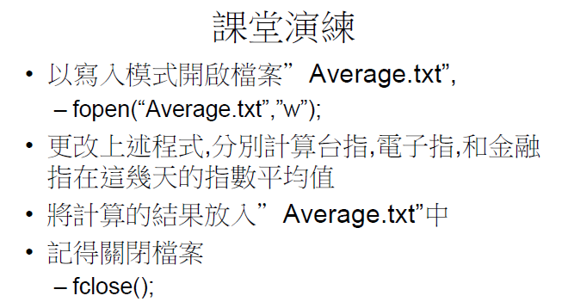

Q2.

修改Granvile程式，將以下情況加入程式中：

以電子指為標的，未持有部位且符合法則五時放空，持有部位且符合法則一時平倉。

Q3. (加分題，可以不用交)

講義L5 p.6

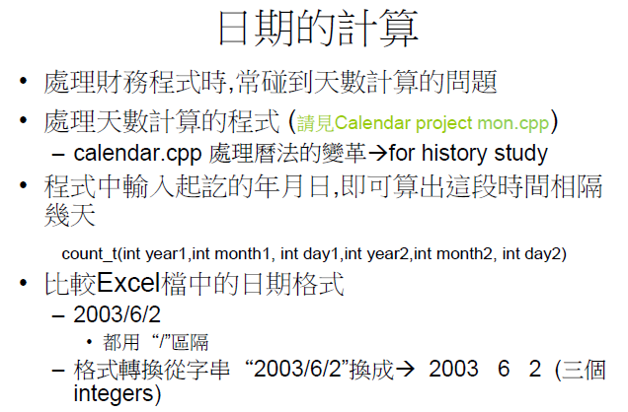

請繳交**兩個** .cpp檔、**兩個** .txt檔

檔名為 HW9(1)_學號_姓名.cpp、HW9(1)_學號_姓名.txt

HW9(2)_學號_姓名.cpp、HW9(2)_學號_姓名.txt